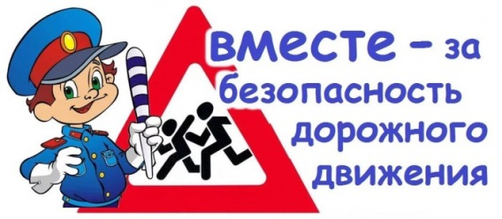12 сентября ЕДИНЫЙ ДЕНЬ БЕЗОПАСНОГО ДВИЖЕНИЯ

12 сентября 2023 года волонтеры отряда ЮИД «Атмосфера» МАОУ Лицея 110, под руководством Азевой О.В., в составе учениц 9Е и 7А классов, в рамках «единого дня дорожной безопасности» провели для учеников 4 и 5 классов викторину по профилактике ДДТТ на тему «Безопасный маршрут дом-школа-дом». Юные инспектора узнали у ребят встречаются ли им по дороге в школу опасные места? (перекрестки, пешеходные переходы без светофоров и тд) Что можно сделать для повышения безопасности пешеходов в этих местах? Также инспектора проверили у учеников наличие маршрутных листов и вручили им светоотражающие наклейки и буклеты «Дорожная азбука».

